

《电子线路》大作业

学 院 电子信息工程学院
专 业 电子信息工程
年 级 2022级
学 号 P12214076
姓 名 陶乐钱

基于Multisim的负反馈放大电路性能分析

摘 要
在电子线路课程的学习中，由于受到传统实验教学方式和实验条件的限制，往往会导致实验结果不能准确反映放大器性能变化。而负反馈放大电路与基本放大电路关系密切，内容较为抽象复杂，让人感到困惑不解。本文将以电压串联负反馈电路为例，利用Multisim软件仿真功能，直观的计算负反馈电路的各性能指标和输入输出波形，将较为抽象的理论知识具体化，以便更好地学习电子线路的相关知识。
关键词：Multisim；负反馈放大器；性能分析

Performance analysis of negative feedback amplifying circuit based on Multisim

Abstract
In the course of electronic circuit learning, due to the limitation of traditional experimental teaching methods and experimental conditions, the experimental results often can not accurately reflect the amplifier performance changes. However, the negative feedback amplifier circuit is closely related to the basic amplifier circuit, and its content is abstract and complex, which makes people confused. Taking the voltage series negative feedback circuit as an example, this paper uses the simulation function of Multisim software to intuitively calculate the performance indicators and input and output waveform of the negative feedback circuit, and concretises the more abstract theoretical knowledge, so as to better learn the related knowledge of electronic circuit.
Keywords:Multisim;negative feedback amplifier;performance analysis

目录
《电子线路》大作业 1
基于Multisim的负反馈放大电路性能分析 2
摘 要 2
Abstract 3
目录 4
1 引言 5
2 负反馈放大器原理与分析 5
3 实验电路的设计 7
４ 仿真与实验结果 8
5 负反馈对放大电路影响分析 11
6 心得体会 13
主要参考文献 14

1 引言
电子线路（线性部分）是通信工程的重要专业课，具有较强的理论性和抽象性。负反馈在电子电路中有着非常广泛的应用，虽然它会使放大器的放大倍数降低，但能在多方面改善放大器的动态指标，如稳定放大倍数，改变输入、输出电阻，减小非线性失真和展宽通频带等。因此，几乎所有的实用放大器都带有负反馈。负反馈放大器具有四种组态，即电压串联，电压并联，电流串联，电流并联。
虽然从理论课的学习和教材上的讲解已经能够理解负反馈对基本放大电路的影响，但是多为公式与概念，以至于学习感受不深。而通过实验验证经常会由于硬件问题导致无法得出正确的性能分析。因此引入Multisim对其仿真分析，并借助其丰富的、可直接调用到设计电路中的虚拟仪器，分别对无反馈的基本放大器和带反馈放大器的各项性能指标进行测试，研究一个具体的电压串联负反馈放大器Multisim电路仿真实例，进而分析其性能特性，得出相关结论。

2 负反馈放大器原理与分析

2.1反馈组态的判断
负反馈放大器由基本放大器和负反馈网络组成，根据反馈量在输出端的取样方式和在输入端与输入量连接方式的不同，可以把负反馈放大器分为四种组态，即电压串联、电流串联、电压并联和电流并联。电子产品中大多数电路都是采用电阻分压的方式将输出电压的一部分作为反馈电压，如图1所示，反馈量取自输出电压uo，由图1中所标注的各点电位瞬时极性可知，输入电压ui取自两个电压的差值(ui =ui’－uf)，所以电路引入的是电压串联负反馈。

2．2负反馈对放大器性能的影响
负反馈降低了放大倍数，但提高了放大倍数的稳定性。负反馈放大电路的增益一般表达式为：开环增益A=xo/xi’,反馈系数kf=xf/xo，闭环增益Af=xo/xi=A/(1+Akf)=A/F,反馈深度F=1+Ak=1+T，环路增益T=xf/xi’=Akf。（式中物理量如图2所示）而反馈深度F是衡量反馈强弱的一项重要指标，因此F越大，反馈效果越好，导致闭环增益Af越小，降低了放大倍数。
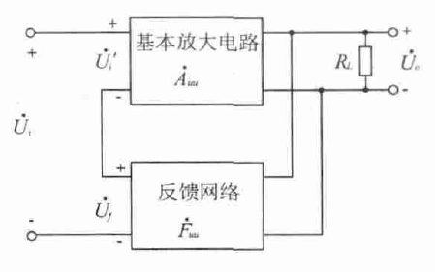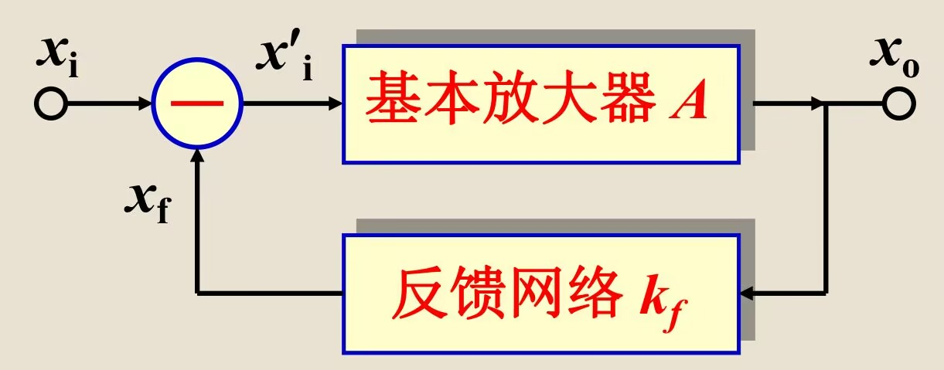
图1 电压串联负反馈方框图 图二 反馈放大器中的各个物理量
(2)负反馈对放大器输入电阻和输出电阻的影响，输入电阻是从放大器输入端向内看进去的等效电阻，电压串联负反馈输入电阻Ｒif 的表达式为Ｒi f =(1+AF)Ｒi，此式表明，引入负反馈后输入电阻是原来的(1+AF)倍。输出电阻是从放大器输出端看进去的等效电阻，电压串联负反馈输出电阻Ｒof 的表达式为Ｒo f =Ｒo 1+AF，此式表明，引入负反馈后输出电阻仅为原来的(1+AF)分之一。
(3)负反馈扩展了放大器的通频带。负反馈降低了由于信号频率变化而引起的放大倍数的变化，其结果是展宽了通频带。引入反馈后放大电路的上限频率为fHf =(1+AF)fH，此式表明，引入负反馈后上限频率是原来的(1+AF)倍。引入反馈后放大电路的下限频率为fLf =fL1+AF，此式表明，引入负反馈后下限频率是原来的(1+AF)分之一。
负反馈放大电路的通频带为fHf与fLf之间的频带，即fbwf =fHf －fLf。故负反馈使频带展宽到基本放大电路的(1+AF)倍。

3 实验电路的设计
图3为带有负反馈的两级阻容耦合放大电路，在电路中通过Ｒｆ把输出电压ｕｏ引回到输入端，加在晶体管Ｔ１的发射极上，在发射极电阻ＲＦ１上形成反馈电压ｕｆ。根据反馈的判断法可知，它属于电压串联负反馈。
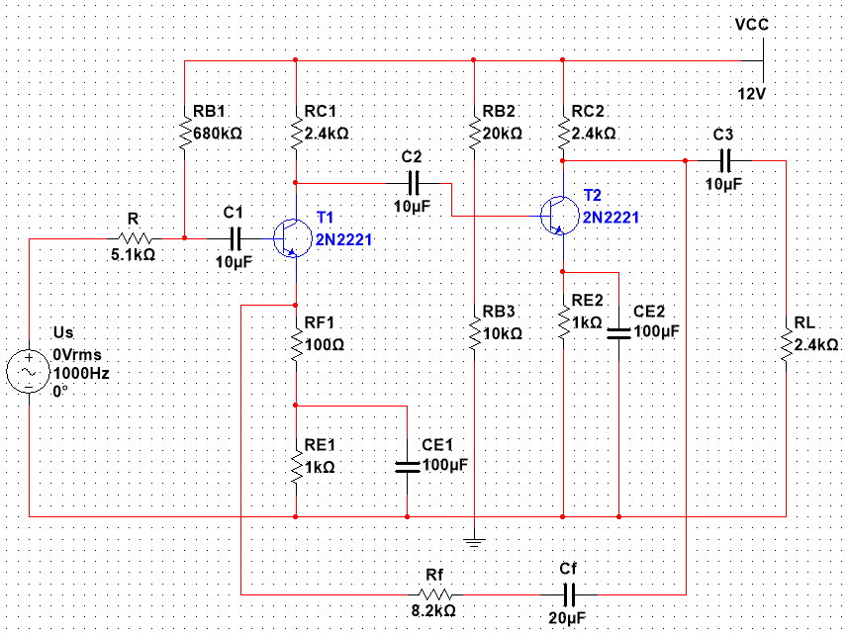
图3 带有电压串联负反馈的两级阻容耦合放大器
为了对比反馈的引入对基本放大器性能参数的影响，需要了解上述电路的基本放大器的动态参数。而要想得到基本放大器，在负反馈电路中，不能简单地去掉反馈支路，而是要去掉反馈作用，又要把反馈网络的影响考虑到基本放大器中去。由于反馈类型是电压串联负反馈，故可以按照以下方式得到基本放大器电路。
１）因为是电压负反馈，所以可将负反馈放大器的输出端交流短路，即令ＵＯ＝０，此时Ｒｆ相当于并联在ＲＦ１上。
２）由于输入端是串联负反馈，因此需将反馈放大器的输入端（Ｔ１管的射极）开路，此时（Ｒｆ＋ＲＦ１）相当于并接在输出端，可近似认为Ｒｆ并接在输出端。根据上述规律，就可得到所要求的如图4所示的基本放大器。
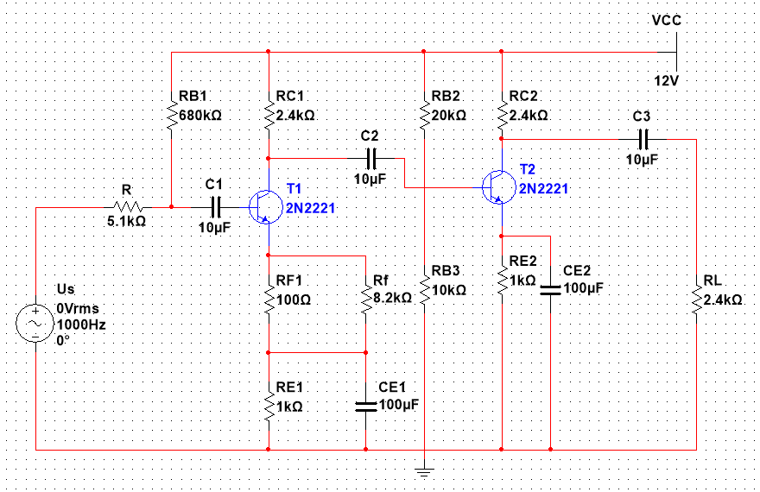
图4 基本放大器

４ 仿真与实验结果
首先按照图3和图4测试两级放大器的静态工作点，测试结果如表１所示。根据晶体管三极的电位值，可以发现两级放大器处于放大状态；并且基本放大电路和负反馈电路的静态工作点完全相同，原因是负反馈为交流反馈，不影响直流通路的电路参数；另外两级放大器是通过电容耦合，所以两级静态工作点相互独立。
表１ 负反馈电路静态工作点
 | Ｕ_{Ｂ}（Ｖ） | Ｕ_{Ｅ}（Ｖ） | Ｕ_{Ｃ}（Ｖ） | Ｉ_{Ｃ}（ｍＡ）
第一级 | 1.975 | 1.349 | 9.091 | 1.21
第二级 | 3.674 | 3.015 | 4.882 | 2.97
表2 基本放大电路静态工作点
 | Ｕ_{Ｂ}（Ｖ） | Ｕ_{Ｅ}（Ｖ） | Ｕ_{Ｃ}（Ｖ） | Ｉ_{Ｃ}（ｍＡ）
第一级 | 1.974 | 1.348 | 9.091 | 1.21
第二级 | 3.674 | 3.015 | 4.882 | 2.97
其次测试动态参数。在测试动态参数过程中，必须用示波器观察输出波形。由于实验电路是阻容耦合两级放大，对于基本放大电路，放大倍数较高，当输入信号较大时，会出现非线性失真。故考虑非线性失真问题，本次仿真将输入信号的有效值设置为５ｍＶ，中频频率设为１ｋＨｚ。基本放大器、负反馈放大器输入输出波形如图5、6所示。从图7中可以看出，两种放大器输出波形完整，未出现失真情况。在图5中，输入信号的幅值4.6ｍＶ，，输出信号幅值约为1.7Ｖ；在图6中，输出信号幅值为0.42Ｖ。比较两种电路的输出幅值，可以看出，在相同输入信号下，负反馈大幅度降低输出值，也即降低电路放大倍数。
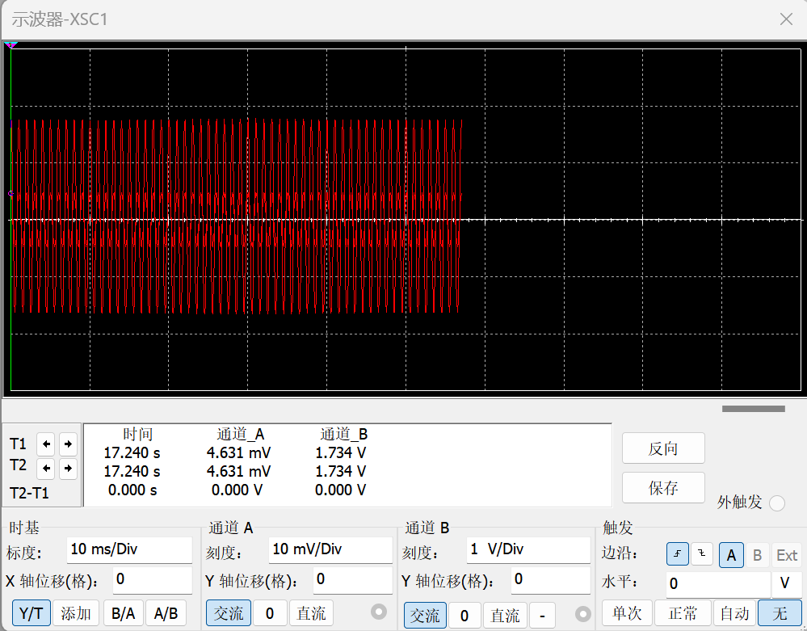
图５ 输入电压有效值为５mV时，基本放大器输入输出波形

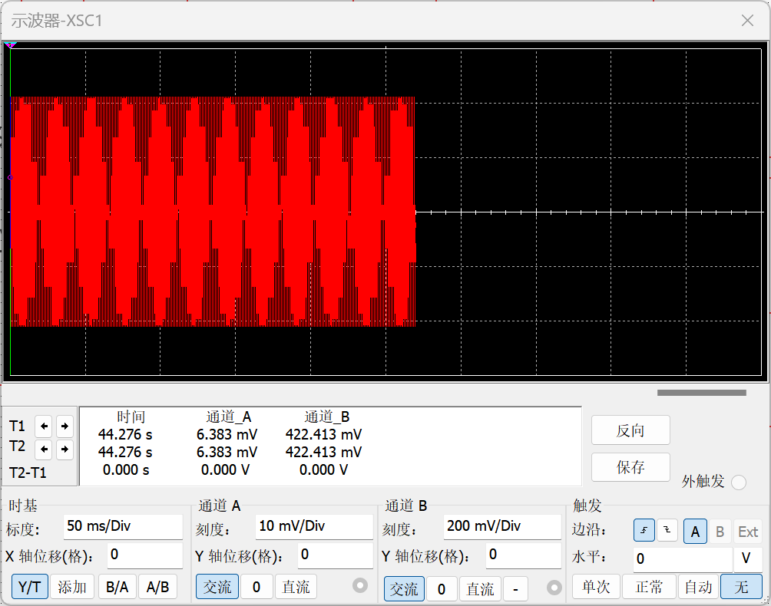图6 输入电压有效值为５mV时，负反馈放大器输入输出波形
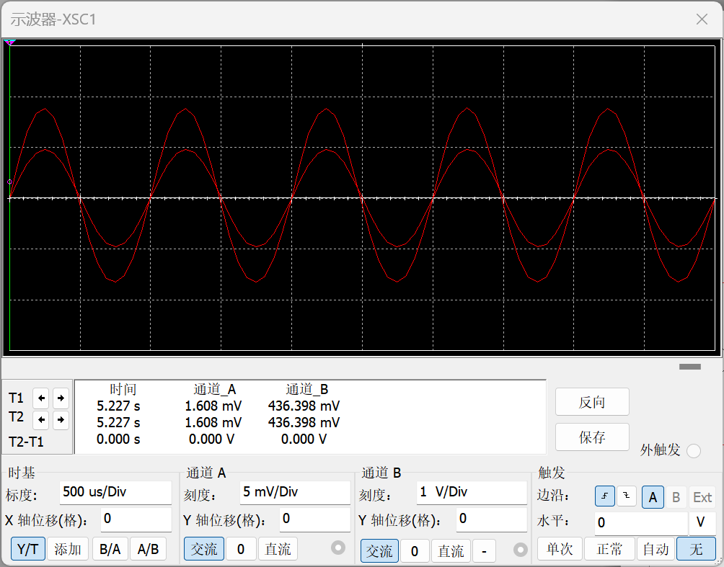
图7 输入电压有效值为５mV时，放大器输入输出波形
用万用表测试Ｕｉ、ＵＬ、ＵＯ的有效值，ＵＬ指的是图3和图4中负载电阻2.4kΩ的电压，ＵＯ指的是负载电阻断开时候的输出电压。测试结果如表3所示。
表3 输入和输出电压有效值
 | Ｕ_{s}（mＶ） | Ｕ_{i}（mＶ） | ＵL（Ｖ） | U_{O}（V）
基本放大器 | 5 | 3.405 | 1.223 | 1.748
负反馈放大器 | 5 | 4.534 | 0.300 | 0.33
最后用软件的交流分析功能，起始频率设为０Ｈｚ，停止频率设为10ＭＨｚ，扫描类型设为十倍频程，以ＲＬ的电位值作为分析变量，测试基本放大电路和负反馈放大电路的通频带。

5 负反馈对放大电路影响分析
根据仿真数据，计算基本放大器和负反馈放大器的输入、输出电阻，结果如表３所示。根据公式下列公式：AV=U0/Ui,AVO=UL/Ui，Ri=Ui/Ii=UiR/(Us-Ui),Ro=(Uo/UL-1)RL.
将计算结果列在表３中，其中基本放大器的放大倍数ＡＶ值为513.35，负反馈放大器的放大倍数Ａvf为72，说明电路引入负反馈后，会大幅度降低电路的放大能力；基本放大器的输入电阻Ｒi值为10.89kΩ，负反馈放大器的输入电阻Ｒif值为49.62kΩ，说明负反馈的引入能够提高输入电阻；同样的，基本放大器的输出电阻ＲＯ值为1.03kΩ，负反馈放大器的输出电阻ＲOf值为0.24kΩ，说明负反馈的引入能够较大幅度降低输出电阻。
负反馈电路与基本放大电路之间性能指标应该满足前文提到的关系，将测试结果带到相关表达式中，得到下面的结果。
反馈系数：FV=RF1/(Rf+RF1)=1/83
反馈深度：1+AVFV=1+513.36/83=7.19
闭环放大倍数与仿真ＡVf＝ＡV/(1+AVFV)=513.36/7.19=71.4的结果72相近，说明仿真符合理论。
两者的输入电阻满足Ｒif＝(1+AVFV)Ｒｉ，将基本放大器输入电阻Ｒｉ代入后计算出Ｒif为78.30ｋΩ，与仿真值49.62ｋΩ差距较大。同理，按照公式ＲOf＝ＲO/(1+AVFV) 计算出的ＡVO为359.18，Ｒ_{Ｏ}为0.20ｋΩ，与仿真测试值相差0.04ｋΩ。
同样的，通频带也应该满足ｆbwf＝(1+AVFV)ｆbwf关系，根据通频带的定义，分别找出基本放大器和负反馈放大器的上限频率ｆＨ和下限频率ｆＬ，并计算出△ｆ，即为通频带，数据如表４所示。从数据可以看出，引入负反馈能够大幅度扩展电路的上限频率，符合理论。结合反馈深度与基本放大电路通频带，计算反馈电路通频带值为2797.34kＨz，但仿真出来的负反馈放大器通频带1584.86kＨz，小于计算值。

基本放大器 | AV | Ri(ｋΩ) | Ro(ｋΩ)
基本放大器 | 513.36 | 10.89 | 1.03
负反馈放大器 | AVf | Rif(ｋΩ) | Rof(ｋΩ)
负反馈放大器 | 72 | 49.62 | 0.24
表4 输入和输出电压有效值

表5 上下限频率和通频带
基本放大器 | ｆ_{Ｌ}(kHz) | ｆ_{Hf}(kHz) | △ｆ(kHz)
基本放大器 | 0.050 | 398.11 | 389.06
负反馈放大器 | ｆ_{Ｌf}(kHz) | ｆ_{Hf}(kHz) | △ｆ(kHz)
负反馈放大器 | 0.025 | 1584.89 | 1584.86

综合对比仿真值和计算值，可以发现电路引入电压串联负反馈大幅度降低放大倍数，提高输入电阻、降低输出电阻、扩展通频带，使得电路性能得到大幅度提升，与理论符合。

6 心得体会
这是我第一次在模拟电路设计中使用Multisim软件。模拟电路对我来说算得上一门比较复杂困难的课程，其具有大量的理论知识，可以通过实验将理论化为现实。由于在学校内有开设模电实验课，但经常搭出了正确的电路却无法得出正确的结果让人很是懊恼。而Multisim软件很好地解决了这个问题。它不仅有数不尽的各种元器件，还拥有万用表、示波器等等工具，让我在仿真实验中能够轻松得到我期望的数据。而且Multisim软件使用方法简单，给出的实验效果很好。例如本次负反馈放大器的实验中，我切身体会到了负反馈对于基本放大电路性能中所发挥的作用。
但即使使用方便仍然需要细致小心。在本次实验中最初搭设电路时，仿真出来的信号并没有被放大，我花了较长时间去检查电路的合理性。最后发现是在导线相交的地方缺少了结点，以至于电路出错。
除了软件给我带来深刻的感受以外，通过查阅大量文献资料也让我耳目一新。虽然这次只是一次大作业，但是在翻看论文的过程中，感受到了科研工作的那份精神。
最后，我认为这次大作业让我收获满满，感触颇深。在未来我也会继续运用Multisim软件以及查找文献来解决问题。

主要参考文献
［１］ 童诗白，华成英．模拟电子技术基础［Ｍ］．４版北京：高等教育出版社，2006
［２］ 郝宁眉，李芳．双极型晶体管温度特性的Ｍｕｌｔｉｓｉｍ仿真研究［Ｊ］．仪表技术与传感器，2010,4；81-98
［３］ 蒋先伟，鲁世斌，范程华，等．Multisim在模拟电子技术教学中的应用［Ｊ］．合肥师范学院学报，2014.32;83-85．
［４］ 罗映详，谭泽富．Multisim l0电路仿真软件在负反馈电路教学中的应用［Ｊ］．现代电子技术，2008,7;161-162
［５］ 师彦荣，曾伟．Ｍｕｌｔｉｓｉｍ １０仿真软件在数字电子技术实验教学中的应用［Ｊ］．电子与封装，2011,5;42-44

